

Politechnika Krakowska
im. Tadeusza Kościuszki
Wydział Informatyki i Matematyki
Wiktor Zmiendak
Numer albumu: 142706

Sprawozdanie
Bezpieczeństwo aplikacji internetowych
Laboratorium nr 4

Uruchamiamy kontener docker z obrazem leemcjr/metasploitable2
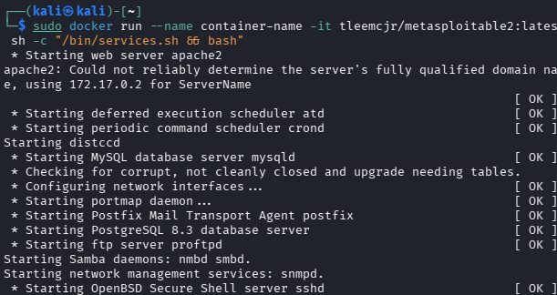
Korzystając z polecenia nmap sprawdzamy otwarte porty podatne na atak gdzie znajdujemy chociażby UnrealIRCd na porcie 6667, które posiada lukę w zabezpieczeniach pozwalającą na wykonywanie poleceń w trybie administratorskim
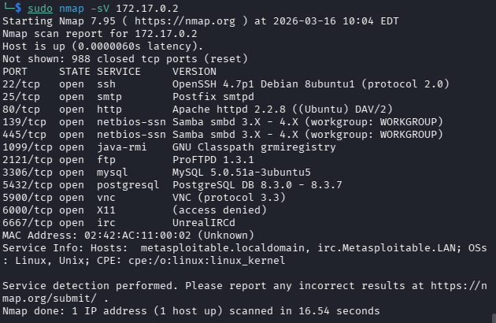
Uruchamiamy kosolę Metasploit, a następnie wyszukujemy moduł dla usługi unrealircd
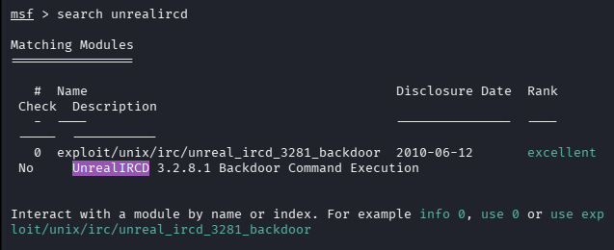
Wybieramy moduł exploit/unix/irc/unreal_ircd_3281_backdoor a następnie ustawiamy adres IP który chcemy zaatakować oraz adres IP z którego będziemy przypuszczać atak. Na koniec wywołujemy exploit wykonując atak.
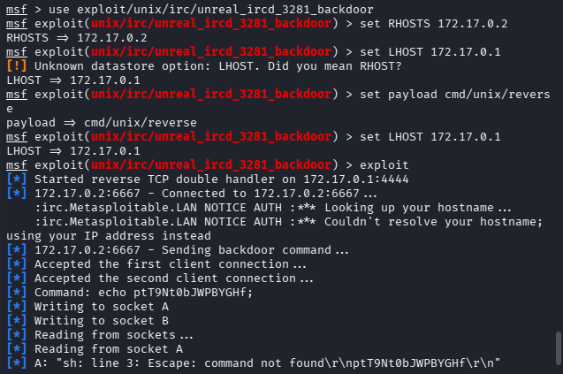
Aby sprawdzić czy udało nam się uzyskać dostęp administratorski do modułu wykorzystujemy komendy whoami oraz id
